**MEMORIAL DESCRITIVO**

**[INSERIR O LOGOTIPO DO ESTABELECIMENTO]**



1. **IDENTIFICAÇÃO:**

RAZÃO SOCIAL:  **AGRO WESTEROS PRODUTOS AGROPECUÁRIOS EIRELI**

NOME DE FANTASIA: **AGRO WESTEROS**

CNPJ: **00.000.000/0001-00**

IE: **15.000.000-0**

**LOCALIZAÇÃO:**

ENDEREÇO : AVENIDA TARGARYEN, BAIRRO SETE REINOS , Nº 7 MUNICÍPIO DE PORTO REAL.

CEP **68.007-007**

1. **DIMENSÕES DO IMÓVEL**

**[INSERIR FOTO DA FACHADA DO ESTABELECIMENTO]**

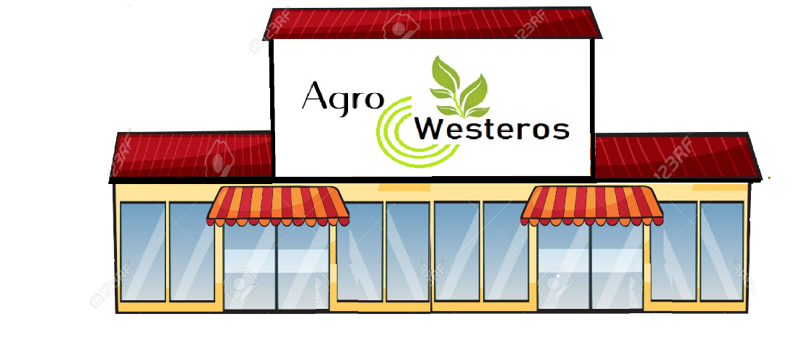

FRENTE: .........................m

COMPRIMENTO:............m

ÁREA TOTAL: ................m²

MATERIAL UTILIZADO NA CONSTRUÇÃO: ( descrever se é de alvenaria ou outros)

ÁREA PARA ESTACIONAMENTO: ............ m²

1. **SALÃO DE VENDAS**

**[INSERIR REGISTRO FOTOGRÁFICO DO SALÃO DE VENDAS ]**

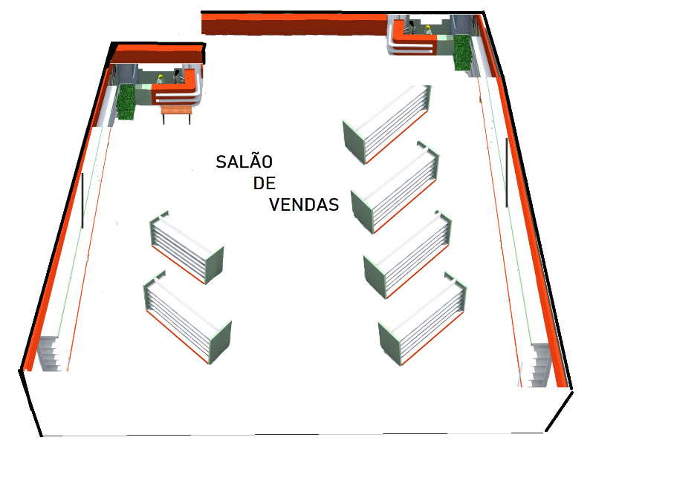

ÁREA:..............m²

PAREDES: (alvenaria)

PISO: (cimento, lajota...)

FORRO: (descrever se é de gesso, PVC ,não tem forro)

PÉ DIREITO: ........m

1. **DEPÓSITO (S)**

**[INSERIR REGISTRO FOTOGRÁFICO DO DEPÓSITO DE AGROTÓXICOS ]**

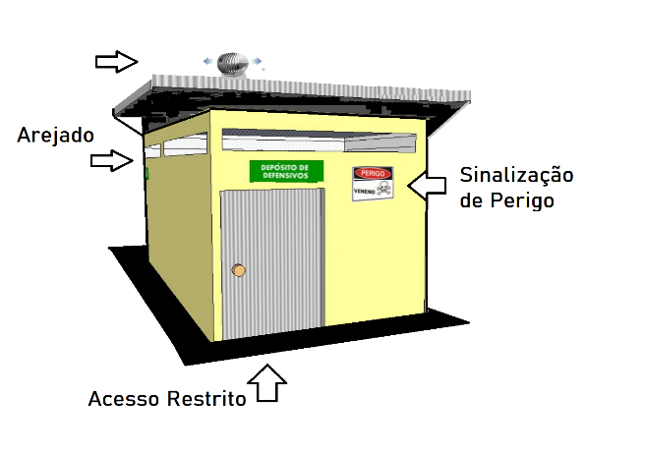

FRENTE: .............................m

COMPRIMENTO:................m

ÁREA: ................................m²

PAREDES: (alvenaria)

PISO: (cimento, lajota ...)

FORRO: (descrever se é de gesso, PVC ,não tem forro)

PÉ DIREITO: ......m

Diferenciar o **depósito de estoque geral (** Fertilizantes, Rações, Sementes, Medicamentos Veterinários **)** do **Depósito de Agrotóxicos.**

Importante demonstrar as **placas de sinalização de PERIGO** [☠](https://emojiterra.com/pt/caveira-e-ossos/)

.

1. **ESCRITÓRIO**

ÁREA:..............m²

PAREDES: (alvenariaou divisória)

PISO: (cimento, lajota...)

FORRO: (descrever se é de gesso, PVC ,não tem forro)

PÉ DIREITO: ..........m.

1. **COPA/COZINHA**

ÁREA:...m²

PAREDES: (alvenaria, madeira ou divisória)

PISO: (cimento, lajota...)

FORRO: (descrever se é de gesso, PVC ,não tem forro)

PÉ DIREITO:........m

1. **BANHEIROS:**

ÁREA:................m²

PAREDES: (alvenaria, madeira ou divisória)

PISO: (cimento, lajota...)

FORRO: (descrever se é de gesso, PVC ,não tem forro)

PÉ DIREITO: .........m

1. **PLANTA BAIXA OU CROQUI:**

Destacar o Depósito de Agrotóxico no Croqui.

